数模论文

——公共品博弈

**班级：**

**成员：**

2013年12月

**摘要**

公共物品博弈广泛存在于各种复杂社会系统中，是社会赖以形成的基石。自然和社会系统中，个体间的自发合作现象得到了人们的关注，本文主要利用了MATLAB软件，通过蒙特卡罗数值模拟，对一定密度下的空间公共品博弈进行了研究，计算机模拟发现，不同密度下，合作行为能够在不同机制的作用下稳定演化。密度较低时，个体聚集成众多的小团体，从而促进了合作策略的传播。当密度增大时，合作行为受到抑制，在适当密度范围内，合作者可以通过不断的迁移而形成一种松散的、流动的畴，此时系统处于动态平衡之中。在高密度下，合作者可以聚集成稳定的合作团队来共同抵御背叛者的入侵，从而保持优势地位。

**关键词：**公共品博弈 数值模拟 合作与背叛 学习与迁移

**一、说明**

1. 本文实现的是论文 《公共品博弈的烟花动力学研究》——肖尧

中的第一部分：空间公共品博弈中促进合作行为的三种机制。

1. 本文研究的公共品博弈中，个体是完全自私。

**二、模型**

我们考虑带周期性边界条件的二维正方格子上的空间公共品博弈模型。N 个个体随机分布在 L*L的网格上，每个格点最多被一个个体所占据，而系统中种群密度为ρ0=N/L2。每个个体最多有四个最近邻，设个体仅和其最近邻进行公共品博弈，由于空位的存在，每次博弈的个体总数为n(2<n<5)，其中有nc个合作者和nd 个背叛者。每个合作者的投资a(a=1)个单位经过r(1<r<5)倍乘后得到总收益，然后平均分配给全体参与者，其中合作者和背叛者的收益分别为

Pc=(r*nc/n)-1,Pd=r*nc/n。对于某些孤立的个体，由于没有最近邻，假设其付出的投资只能得到一个较低的收益σ，孤立个体的收益依据其策略分别为合作者收益Pc=σ-1(1<=σ<=r),背叛者收益Pd=0,即孤立合作者的净收益最低为零，与孤立背叛者相同，最高为 r-1，与纯合作的公共品博弈收益相同。

初始时每个个体随机选择一种策略，合作或背叛。系统随机选取格点（i。,j。）上的个体与其最近邻进行一次公共品博弈，并计算中心个体的收益，我们暂时不考虑以其最近邻为中心的博弈对其收益的影响。如果没有最近邻，则其收益按孤立个体计算。个体将以w(0<=w<=1)的概率通过向收益最高者学习来更新自己的策略，学习的目标是范围(2rs+1)*(2rs+1)内的个体，当多个个体同时获得最大收益时，随机选取一个进行策略学习。另外，个体有1-w的概率选择一个对自身最有利的空位进行迁移，同样，个体迁移也必须在相应的范围 (2rm+1)*(2rm+1)内，当存在多个最佳空位时，随机选择其中一个。我们采用异步模拟的方法，当系统每经过N 次选择，系统的模拟时间t将增加一个蒙特卡洛步（MCS），模拟过程中取了10 个样本进行平均。

1. **模拟结果**

通过计算机模拟发现，任意条件下，系统经过一定模拟时间t后，合作者和背叛者的比例总会达到一个与初始状态无关的稳定状态。我们取L=50,T=10,w=0.5,σ=1.5,大量模拟种群密度ρ0对合作者比例的影响，分别取rs=2,rm=1和rs=1,rm=2,得到下图1中的两幅图：

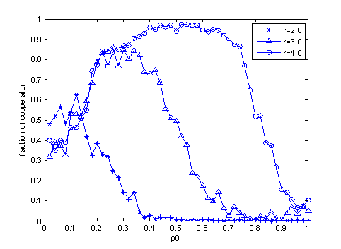

（图1.1 rs=2,rm=1）

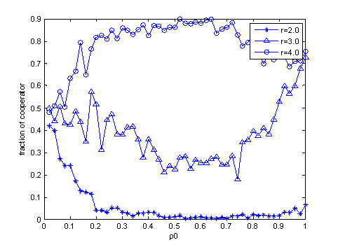

（图1.2 rs=1,rm=2）

从图中可以看出，当r 很小或很大时，学习和迁移影响较弱种群密度影响有些类似。而r 值适中时，随着学习和迁移范围的改变，种群密度的影响则呈现出相反的态势。学习范围较大时，合作策略在低密度下比例极高，迁移范围较大时，合作主要出现在高密度部分。

为了进一步深入了解公共品博弈中合作行为的演化状况，我们分别统计了 r=3.0时，博弈合作者的相对比例ρc和孤立合作者的绝对比例ρi的变化情况，其中ρc是参加博弈的合作者数量与总个体数N之比，ρi则是孤立合作者数量与格点数L2的比值。得到如下图2：

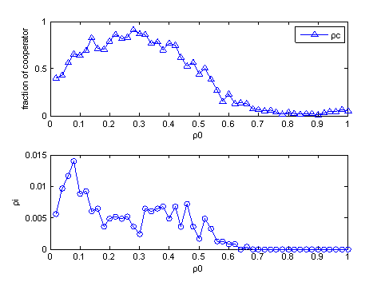

（图2.1 rs=2,rm=1）

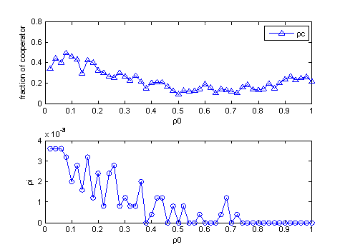

（图2.2 rs=1,rm=2）

从图2.1中可以看出，密度较低时，ρc随种群密度ρ0的增大而不断提高，系统迅速进入纯粹的合作态，此时系统中只有极个别的背叛者存在。孤立合作者的比例随ρ0增大迅速降低，这说明个体间合作行为用随ρ0增大而逐渐增强，个体广泛参与博弈。但是，当ρ0增大到一定程度时，系统中合作者比例又迅速下降，合作行为消失，于此同时，ρi在0.45出现了一个极大值。系统中孤立合作者的增多与参加博弈的合作者比例下降是相对应的，说明先前维持系统中合作行为的机制已经崩溃。这个结果和Hauert 等人的结论相吻合：群体较小时，合作者占优势地位；群体较大时，背叛者占优势地位。

反之当迁移范围较大时，如图2.2所示，在ρ0较低时，个体间相互作用会随着密度增大提高而逐渐增强，参加博弈的合作者比例随之增大。当相互作用较强时，个体难以独立于公共品博弈之外，但是较大的迁移范围使得合作团队很容易被背叛者侵入，且合作策略难以传播，所以合作者比例随密度ρ0经过短暂上升后迅速降低为零，合作行为受到抑制。随着ρ0继续增大，合作行为再次出现，并随密度的增加而得到促进。同时，伴随着合作行为的涌现，系统中出现了少量的孤立合作者。

我们对不同密度下合作行为的演化取时空斑图，发现三种合作状态下种群空间分布是不相同的。如图3，其中红色十字代表和作者，黑色圈圈代表背叛者，t表示系统经历的蒙特卡洛步数（MCS），区域为50*50，t=100时，合作者比例达到稳定状态。这里我们取r=3.0,rs=2,rm=1,ρ0=0.3。

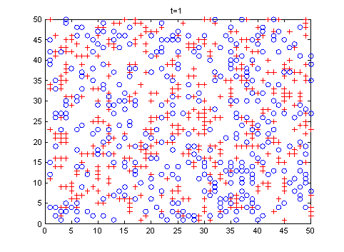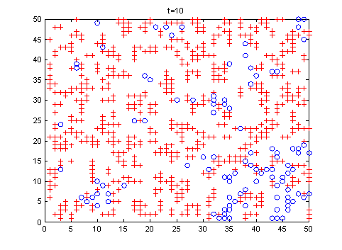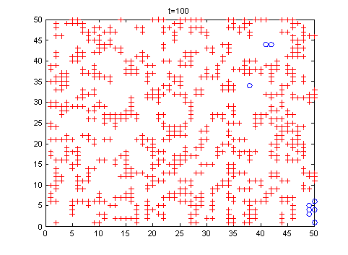

（图3）

从图3中可以看出，群体密度较低时，个体相对均匀的分布在网格上，从而使博弈团队的规模保持在尽量小的水平上，这种众多独立小团队的空间结构极为有效的促进了合作行为。在这种空间分布下，正如“辛普森悖论”所述，尽管背叛者收益总是大于同一团队中的合作者，但系统中获得最大收益的往往是合作者。较大的学习范围rs又进一步扩大了合作者的影响力，从而使合作策略在团队受到背叛者入侵前就得以广泛传播。

随着密度ρ0继续增大，网格上大量小团队的格局将难以维持，团队规模增大，背叛者取代了合作者的优势地位，rs反过来又促进了背叛策略的传播，抑制了合作行为。在系统合作者比例降低的过程中，存在如图4所示的中间状态。从t=100到t=1000，系统中合作者的比例一直保持稳定，合作者有相互聚集的趋势，这种不稳定的聚集是不稳定的，并且在网格上不断流动。合作者的聚集和背叛者的入侵形成一种动态的平衡，此时系统中孤立合作者数量极少，但这些个体却为大量合作者的聚集提供了基础，支撑了系统中合作行为的演化。

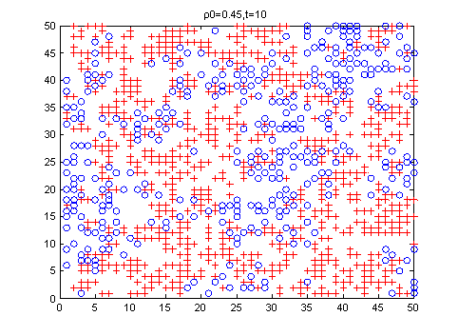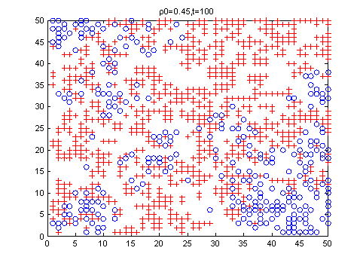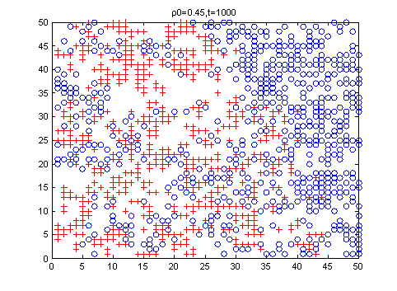

（图4 r=3.0,rs=2,rm=1,ρ0=0.45）

在局部空间区域，合作者与背叛者的比例将持续震荡，但对于整个群体，合作者与背叛者的比例相对稳定，达到动态平衡。因此，我们需要作出不同大小区域中ρc震荡程度，t表示系统经历的蒙特卡洛步数（MCS），但由于程序运行时间较长，这里我们只做出下图5。但从这幅图中，我们也可以看出，随着矩阵阶数的增大，ρc震荡的剧烈程度也会越来越减弱。

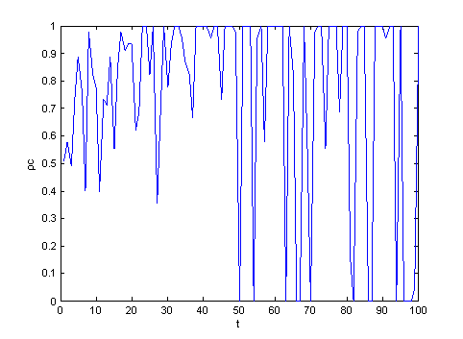

（图5.1 T=1:100，L=10）

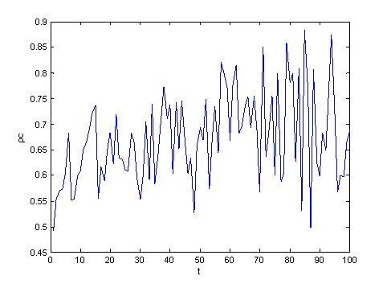

（图5.2 T=1:100，L=50）

而图6 表明在迁移范围较大的情况下，当群体密度较高时，合作者可以聚集成稳定的畴，从而共同抵御背叛者的入侵。图中t=10时显示了畴开始形成的状态，t=100时系统中合作者比例达到稳定，可以看出畴的位置是比较稳定的。由于学习范围较小，策略的传播能力较弱，合作行为的扩散和背叛者的入侵在畴的边缘达到一个动态的平衡，而畴的中心区域则保持稳定合作。随着密度增加，合作者比例就越高，合作者形成的畴也越大。

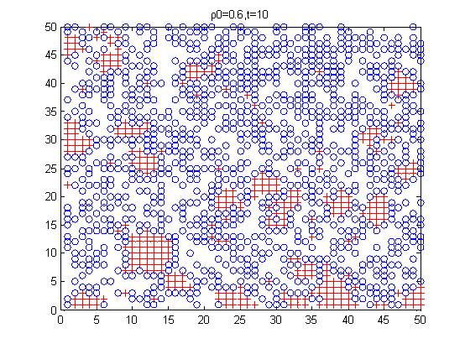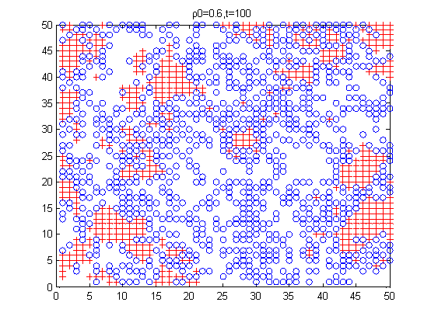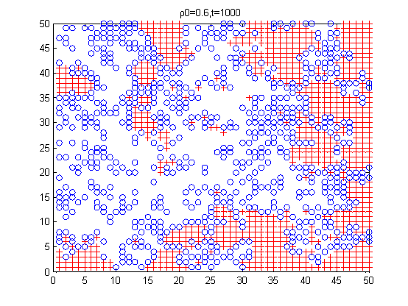

（图6 r=3.0,rs=1,rm=2,ρ0=0.6)

为了进一步研究上述机制，我们考察了各个参数对合作行为的影响。图7给出了r对合作的影响曲线，可以看出合作者的比例并不是随r变化连续增大的，而是当r增大到一定程度时，系统从一种状态突变为另一种状态，合作者比例呈阶梯状上升，这种突变正是由上述合作演化机制造成的。当学习范围较大时，合作者与背叛者的共存态极为短暂，仅对应一个r值。当迁移范围较大时，畴的形成使系统中的合作者与背叛者稳定共存。

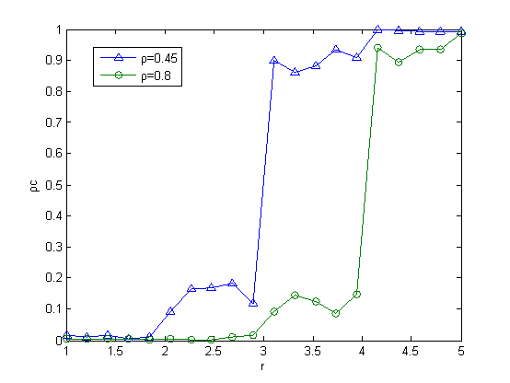

（图7.1 rs=2,rm=1）

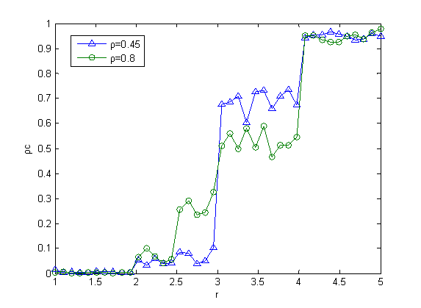

（图7.2 rs=1,rm=2）

接下来，我们讨论了r=3.0时相应范围对合作行为的影响。从图6可以看出，当rs增大时，低密度下的合作行为得到促进，而高密度下的合作行为则受到抑制，这说明rs对于畴的结构有较强的破坏作用。rs较小时，合作者可以通过形成畴来共同抵御背叛者，但rs较大时，畴的结构变的不再稳定，系统中的合作者或者形成大量分散的小团队，或者通过不断迁移来躲避背叛者。另外,rs的增大提高了策略的传播能力，强化了优势策略的影响，所以当rs较大时，系统更容易进入吸收态。同样处于计算机程序运行时间考虑，且与下面考虑迁移范围的情况类似，故此处图形省略。

对于迁移范围rm对合作行为的影响，rm的增大使个体更容易寻找到其他个体，增大了独立小团体的维持难度，从而抑制了第一种合作机制的形成。另一方面，rm的增大使合作者的畴能在低密度下更早出现。但是在rs较小的情况下，畴的结构一旦形成，背叛者难以入侵，位置也相对稳定，所以迁移范围很难对已经形成的畴产生影响，所以密度较高时，rm对合作行为影响不大。我们做出如下图9，其中，rm=mid表示迁移范围介于1和2之间，即最近邻和次紧邻个体。

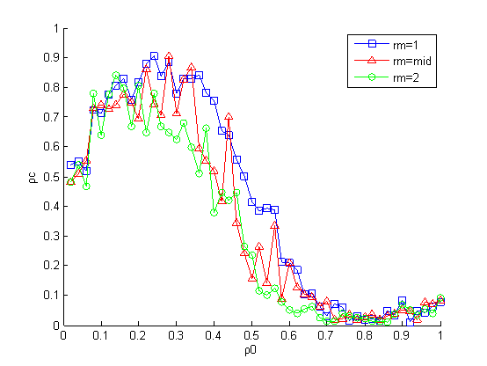

（图9.1 rs=2)

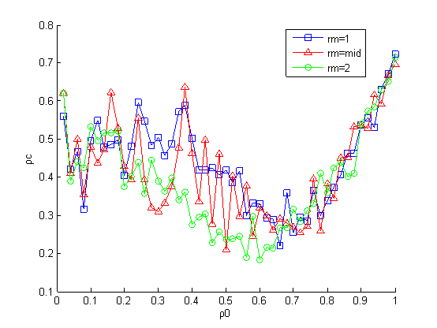

(图9.2 rs=1)

另外，通过对r=3.0时不同的概率w进行模拟，我们发现提高学习或迁移的概率与增大其范围有类似的效果。由图10.1，当rs较大时,w增大表示学习概率增大和迁移概率减小，结果显示第一种机制作用的密度范围减小,与图9.1类似。当rs较小时，w增大使合作者的畴更早出现，通过第3种机制促进了合作。W=1.0表示系统中只有学习效应，所以当密度增大时，团队规模增大，合作者比例先增后减。而w=0时系统中只有迁移效应，此时合作者聚集许多小的致密的畴，但由于没有策略的传播，这些畴并不生长或消亡。

对比于原论文中的图形，我们得到的图形的初始值并不是从0开始，我们认为初始的ρc应是随机的，不一定从0开始。

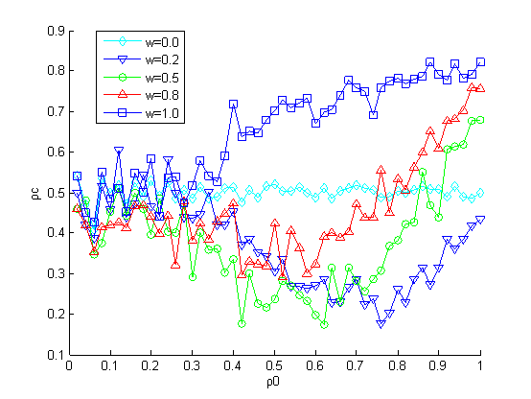

（图10.1 rs=1,rm=2）

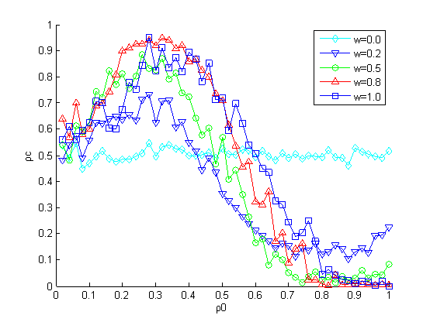

（图10.2 rs=2,rm=1）

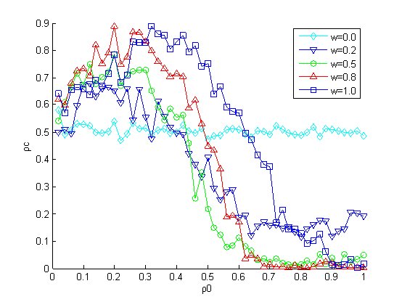

（图10.3 rs=2,rm=2）

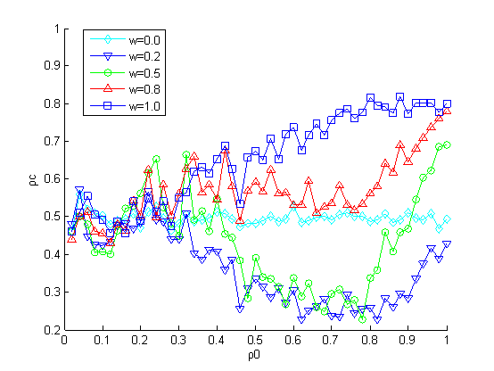

（图10.4 rs=1,rm=1）

最后，我们研究了孤立合作者收益σ的影响。结果发现，σ的大小对于合作行为的演化并不重要。其中值得我们注意的是，当σ=1.0时，孤立合作者净收益为零，此时仍然存在上述三种合作演化支撑机制。在第一种机制中，孤立个体主要出现在初始阶段，在第二种机制中，尽管孤立合作者收益降低为零，合作者的聚集与迁移依然存在，畴的流动性并未受到限制，而在第三种机制中，致密的畴几乎不受影响。这证明了以上三种机制的广泛性，在相应的学习和迁移条件下，空位给合作行为的稳定演化带来了可能。因此，做出如下的孤立合作者收益σ的影响图11。

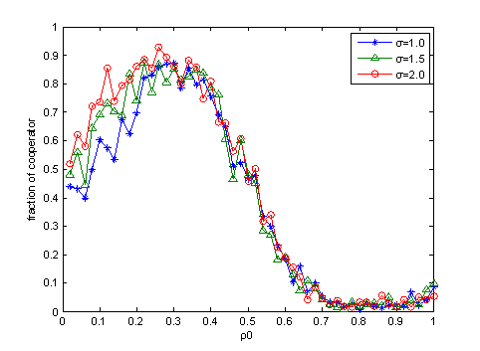

（图11.1 rs=2,rm=1）

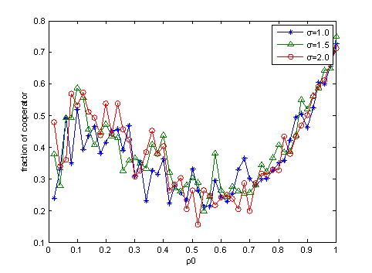

（图11.2 rs=1,rm=2）

**四、源程序**

**Shouyi.m**

function [P0]=shouyi(G,P0,L,r,a)

%将网络中参与者分为四类，四角，四边和内部

%先判断孤立个体和非孤立个体，再用计算规则计算初始收益矩阵P0

%左上角

if G(1,1)==1%合作者

if G(1,2)==-1&&G(2,1)==-1 %孤立合作者

P0(1,1)=a-1; %a为较低收益，相当于σ，1<=a<=r

elseif G(1,2)+G(2,1)==-1 %非孤立合作者

P0(1,1)=r*1/2-1;

elseif G(1,2)+G(2,1)==0

if G(1,2)==-1||G(2,1)==-1

P0(1,1)=r-1;

else

P0(1,1)=(r*1/3)-1;

end

elseif G(1,2)+G(2,1)==1

P0(1,1)=(r*2/3)-1;

elseif G(1,2)+G(2,1)==2

P0(1,1)=r-1;

end

elseif G(1,1)==0%背叛者

if G(1,2)==-1&&G(2,1)==-1%孤立背叛者

P0(1,1)=0;

elseif G(1,2)+G(2,1)==-1 %非孤立背叛者

P0(1,1)=0;

elseif G(1,2)+G(2,1)==0

if G(1,2)==-1||G(2,1)==-1

P0(1,1)=r*1/2;

else

P0(1,1)=0;

end

elseif G(1,2)+G(2,1)==1

P0(1,1)=(r*1/3);

elseif G(1,2)+G(2,1)==2

P0(1,1)=r*2/3;

end

end

%右上角

if G(1,L)==1%合作者

if G(1,L-1)==-1&&G(2,L)==-1

P0(1,L)=a-1;

elseif G(1,L-1)+G(2,L)==-1

P0(1,L)=r*1/2-1;

elseif G(1,L-1)+G(2,L)==0

if G(1,L-1)==-1||G(2,L)==-1

P0(1,L)=r-1;

else

P0(1,L)=(r*1/3)-1;

end

elseif G(1,L-1)+G(2,L)==1

P0(1,L)=(r*2/3)-1;

elseif G(1,L-1)+G(2,L)==2

P0(1,L)=r-1;

end

elseif G(1,L)==0%背叛者

if G(1,L-1)==-1&&G(2,L)==-1

P0(1,L)=0;

elseif G(1,L-1)+G(2,L)==-1

P0(1,L)=0;

elseif G(1,L-1)+G(2,L)==0

if G(1,L-1)==-1||G(2,L)==-1

P0(1,L)=r*1/2;

else

P0(1,L)=0;

end

elseif G(1,L-1)+G(2,L)==1

P0(1,L)=(r*1/3);

elseif G(1,L-1)+G(2,L)==2

P0(1,L)=r*2/3;

end

end

%左下角

if G(L,1)==1%º合作者Ï×÷Õß

if G(L,2)==-1&&G(L-1,1)==-1

P0(L,1)=a-1;

elseif G(L,2)+G(L-1,1)==-1

P0(L,1)=r*1/2-1;

elseif G(L,2)+G(L-1,1)==0

if G(L,2)==-1||G(L-1,1)==-1

P0(L,1)=r-1;

else

P0(L,1)=(r*1/3)-1;

end

elseif G(L,2)+G(L-1,1)==1

P0(L,1)=(r*2/3)-1;

elseif G(L,2)+G(L-1,1)==2

P0(L,1)=r-1;

end

elseif G(L,1)==0背叛者

if G(L,2)==-1&&G(L-1,1)==-1

P0(L,1)=0;

elseif G(L,2)+G(L-1,1)==-1

P0(L,1)=0;

elseif G(L,2)+G(L-1,1)==0

if G(L,2)==-1||G(L-1,1)==-1

P0(L,1)=r*1/2;

else

P0(L,1)=0;

end

elseif G(L,2)+G(L-1,1)==1

P0(L,1)=(r*1/3);

elseif G(L,2)+G(L-1,1)==2

P0(L,1)=r*2/3;

end

end

%右下角

if G(L,L)==1%合作者

if G(L,L-1)==-1&&G(L-1,L)==-1

P0(L,L)=a-1;

elseif G(L,L-1)+G(L-1,L)==-1

P0(L,L)=r*1/2-1;

elseif G(L,L-1)+G(L-1,L)==0

if G(L,L-1)==-1||G(L-1,L)==-1

P0(L,L)=r-1;

else

P0(L,L)=(r*1/3)-1;

end

elseif G(L,L-1)+G(L-1,L)==1

P0(L,L)=(r*2/3)-1;

elseif G(L,L-1)+G(L-1,L)==2

P0(L,L)=r-1;

end

elseif G(L,L)==0背叛者

if G(L,L-1)==-1&&G(L-1,L)==-1

P0(L,L)=0;

elseif G(L,L-1)+G(L-1,L)==-1

P0(L,L)=0;

elseif G(L,L-1)+G(L-1,L)==0

if G(L,L-1)==-1||G(L-1,L)==-1

P0(L,L)=r*1/2;

else

P0(L,L)=0;

end

elseif G(L,L-1)+G(L-1,L)==1

P0(L,L)=(r*1/3);

elseif G(L,L-1)+G(L-1,L)==2

P0(L,L)=r*2/3;

end

end

%左边初始收益值

[P0]=bianshouyi(G,P0,L,r,a);

%上边初始收益

G1=rot90(G);

P1=rot90(P0);

[P1]=bianshouyi(G1,P1,L,r,a);

%右边初始收益

G2=rot90(G1);

P2=rot90(P1);

[P2]=bianshouyi(G2,P2,L,r,a);

%下边初始收益

G3=rot90(G2);

P3=rot90(P2);

[P3]=bianshouyi(G3,P3,L,r,a);

P0=rot90(P3);

%方格内部收益

for i=2:L-1

for j=2:L-1

if G(i,j)==1%合作

if G(i,j-1)+G(i-1,j)+G(i,j+1)+G(i+1,j)==-4

P0(i,j)=a-1;

elseif G(i,j-1)+G(i-1,j)+G(i,j+1)+G(i+1,j)==-3

P0(i,j)=1/2*r-1;

elseif G(i,j-1)+G(i-1,j)+G(i,j+1)+G(i+1,j)==-2

if G(i,j-1)==0||G(i-1,j)==0||G(i,j+1)==0||G(i+1,j)==0

P0(i,j)=1/3*r-1;

elseif G(i,j-1)==1||G(i-1,j)==1||G(i,j+1)==1||G(i+1,j)==1

P0(i,j)=r-1;

end

elseif G(i,j-1)+G(i-1,j)+G(i,j+1)+G(i+1,j)==-1

if G(i,j-1)~=1&&G(i-1,j)~=1&&G(i,j+1)~=1&&G(i+1,j)~=1

P0(i,j)=1/4*r-1;

else P0(i,j)=2/3*r-1;

end

elseif G(i,j-1)+G(i-1,j)+G(i,j+1)+G(i+1,j)==0

if G(i,j-1)~=0&&G(i-1,j)~=0&&G(i,j+1)~=0&&G(i+1,j)~=0

P0(i,j)=r-1;

elseif G(i,j-1)==0&&G(i-1,j)==0&&G(i,j+1)==0&&G(i+1,j)==0

P0(i,j)=1/5*r-1;

else P0(i,j)=2/4*r-1;

end

elseif G(i,j-1)+G(i-1,j)+G(i,j+1)+G(i+1,j)==1

if G(i,j-1)~=-1&&G(i-1,j)~=-1&&G(i,j+1)~=-1&&G(i+1,j)~=-1

P0(i,j)=2/5*r-1;

else P0(i,j)=3/4*r-1;

end

elseif G(i,j-1)+G(i-1,j)+G(i,j+1)+G(i+1,j)==2

if G(i,j-1)~=-1&&G(i-1,j)~=-1&&G(i,j+1)~=-1&&G(i+1,j)~=-1

P0(i,j)=3/5*r-1;

else P0(i,j)=r-1;

end

elseif G(i,j-1)+G(i-1,j)+G(i,j+1)+G(i+1,j)==3

P0(i,j)=4/5*r-1;

elseif G(i,j-1)+G(i-1,j)+G(i,j+1)+G(i+1,j)==4

P0(i,j)=r-1;

end

elseif G(i,j)==0%背叛

if G(i,j-1)+G(i-1,j)+G(i,j+1)+G(i+1,j)==-4

P0(i,j)=0;

elseif G(i,j-1)+G(i-1,j)+G(i,j+1)+G(i+1,j)==-3

P0(i,j)=0;

elseif G(i,j-1)+G(i-1,j)+G(i,j+1)+G(i+1,j)==-2

if G(i,j-1)==0||G(i-1,j)==0||G(i,j+1)==0||G(i+1,j)==0

P0(i,j)=0;

elseif G(i,j-1)==1||G(i-1,j)==1||G(i,j+1)==1||G(i+1,j)==1

P0(i,j)=1/2*r;

end

elseif G(i,j-1)+G(i-1,j)+G(i,j+1)+G(i+1,j)==-1

if G(i,j-1)~=1&&G(i-1,j)~=1&&G(i,j+1)~=1&&G(i+1,j)~=1

P0(i,j)=0;

else P0(i,j)=1/3*r;

end

elseif G(i,j-1)+G(i-1,j)+G(i,j+1)+G(i+1,j)==0

if G(i,j-1)~=0&&G(i-1,j)~=0&&G(i,j+1)~=0&&G(i+1,j)~=0

P0(i,j)=2/3*r;

elseif G(i,j-1)==0&&G(i-1,j)==0&&G(i,j+1)==0&&G(i+1,j)==0

P0(i,j)=0;

else P0(i,j)=1/4*r;

end

elseif G(i,j-1)+G(i-1,j)+G(i,j+1)+G(i+1,j)==1

if G(i,j-1)~=-1&&G(i-1,j)~=-1&&G(i,j+1)~=-1&&G(i+1,j)~=-1

P0(i,j)=1/5*r;

else P0(i,j)=2/4*r;

end

elseif G(i,j-1)+G(i-1,j)+G(i,j+1)+G(i+1,j)==2

if G(i,j-1)~=-1&&G(i-1,j)~=-1&&G(i,j+1)~=-1&&G(i+1,j)~=-1

P0(i,j)=2/5*r;

else P0(i,j)=3/4*r;

end

elseif G(i,j-1)+G(i-1,j)+G(i,j+1)+G(i+1,j)==3

P0(i,j)=3/5*r;

elseif G(i,j-1)+G(i-1,j)+G(i,j+1)+G(i+1,j)==4

P0(i,j)=4/5*r;

end

end

end

end

**bianshouyi.m**

function [P0]=bianshouyi(G,P0,L,r,a)

%计算收益矩阵各边的收益值，此处计算了左边的初始收益，其余各边通过矩阵的旋转得到

for i=2:L-1

if G(i,1)==1 %合作者

if G(i-1,1)+G(i,2)+G(i+1,1)==-3%孤立合作者

P0(i,1)=a-1;

elseif G(i-1,1)+G(i,2)+G(i+1,1)==-2

P0(i,1)=r*1/2-1;

elseif G(i-1,1)+G(i,2)+G(i+1,1)==-1

if G(i-1,1)==1||G(i,2)==1||G(i+1,1)==1

P0(i,1)=r-1;

else P0(i,1)=r*1/3-1;

end

elseif G(i-1,1)+G(i,2)+G(i+1,1)==0

if G(i-1,1)==1||G(i,2)==1||G(i+1,1)==1

P0(i,1)=2/3*r-1;

else

P0(i,1)=1/4*r-1;

end

elseif G(i-1,1)+G(i,2)+G(i+1,1)==1

if G(i-1,1)==0||G(i,2)==0||G(i+1,1)==0

P0(i,1)=2/4*r-1;

else

P0(i,1)=r-1;

end

elseif G(i-1,1)+G(i,2)+G(i+1,1)==2

P0(i,1)=3/4*r-1;

elseif G(i-1,1)+G(i,2)+G(i+1,1)==3

P0(i,1)=r-1;

end

elseif G(i,1)==0 %背叛者

if G(i-1,1)+G(i,2)+G(i+1,1)==-3

P0(i,1)=0;

elseif G(i-1,1)+G(i,2)+G(i+1,1)==-2

P0(i,1)=0;

elseif G(i-1,1)+G(i,2)+G(i+1,1)==-1

if G(i-1,1)==1||G(i,2)==1||G(i+1,1)==1

P0(i,1)=r*1/2;

else

P0(i,1)=0;

end

elseif G(i-1,1)+G(i,2)+G(i+1,1)==0

if G(i-1,1)==1||G(i,2)==1||G(i+1,1)==1

P0(i,1)=1/3*r;

else

P0(i,1)=0;

end

elseif G(i-1,1)+G(i,2)+G(i+1,1)==1

if G(i-1,1)==0||G(i,2)==0||G(i+1,1)==0

P0(i,1)=1/4*r;

else

P0(i,1)=2/3*r;

end

elseif G(i-1,1)+G(i,2)+G(i+1,1)==2

P0(i,1)=2/4*r;

elseif G(i-1,1)+G(i,2)+G(i+1,1)==3

P0(i,1)=3/4*r;

end

end

end

**dianshouyi.m**

function[P0]=dianshouyi(G,P0,L,r,a,u,v)

%计算某点的收益值

%点（u,v）改变策略后，收益矩阵更新

%先判断是角点、边点，还是内点

%角点

if (u==1&&v==1)||(u==1&&v==L)||(u==L&&v==1)||(u==L&&v==L)

%左上角

if u==1&&v==1

if G(1,1)==1 %合作者

if G(1,2)==-1&&G(2,1)==-1 %孤立合作者

P0(1,1)=a-1;

elseif G(1,2)+G(2,1)==-1 %非孤立合作者

P0(1,1)=r*1/2-1;

elseif G(1,2)+G(2,1)==0

if G(1,2)==-1||G(2,1)==-1

P0(1,1)=r-1;

else

P0(1,1)=(r*1/3)-1;

end

elseif G(1,2)+G(2,1)==1

P0(1,1)=(r*2/3)-1;

elseif G(1,2)+G(2,1)==2

P0(1,1)=r-1;

end

elseif G(1,1)==0 %背叛者

if G(1,2)==-1&&G(2,1)==-1 %孤立背叛者

P0(1,1)=0;

elseif G(1,2)+G(2,1)==-1 %非孤立背叛者

P0(1,1)=0;

elseif G(1,2)+G(2,1)==0

if G(1,2)==-1||G(2,1)==-1

P0(1,1)=r*1/2;

else

P0(1,1)=0;

end

elseif G(1,2)+G(2,1)==1

P0(1,1)=(r*1/3);

elseif G(1,2)+G(2,1)==2

P0(1,1)=r*2/3;

end

end

end

%右上角

if u==1&&v==L

if G(1,L)==1 %合作者

if G(1,L-1)==-1&&G(2,L)==-1

P0(1,L)=a-1;

elseif G(1,L-1)+G(2,L)==-1

P0(1,L)=r*1/2-1;

elseif G(1,L-1)+G(2,L)==0

if G(1,L-1)==-1||G(2,L)==-1

P0(1,L)=r-1;

else

P0(1,L)=(r*1/3)-1;

end

elseif G(1,L-1)+G(2,L)==1

P0(1,L)=(r*2/3)-1;

elseif G(1,L-1)+G(2,L)==2

P0(1,L)=r-1;

end

elseif G(1,L)==0 %背叛者

if G(1,L-1)==-1&&G(2,L)==-1

P0(1,L)=0;

elseif G(1,L-1)+G(2,L)==-1

P0(1,L)=0;

elseif G(1,L-1)+G(2,L)==0

if G(1,L-1)==-1||G(2,L)==-1

P0(1,L)=r*1/2;

else

P0(1,L)=0;

end

elseif G(1,L-1)+G(2,L)==1

P0(1,L)=(r*1/3);

elseif G(1,L-1)+G(2,L)==2

P0(1,L)=r*2/3;

end

end

end

%左下角

if u==L&&v==1

if G(L,1)==1 %合作者

if G(L,2)==-1&&G(L-1,1)==-1

P0(L,1)=a-1;

elseif G(L,2)+G(L-1,1)==-1

P0(L,1)=r*1/2-1;

elseif G(L,2)+G(L-1,1)==0

if G(L,2)==-1||G(L-1,1)==-1

P0(L,1)=r-1;

else

P0(L,1)=(r*1/3)-1;

end

elseif G(L,2)+G(L-1,1)==1

P0(L,1)=(r*2/3)-1;

elseif G(L,2)+G(L-1,1)==2

P0(L,1)=r-1;

end

elseif G(L,1)==0%背叛者

if G(L,2)==-1&&G(L-1,1)==-1

P0(L,1)=0;

elseif G(L,2)+G(L-1,1)==-1

P0(L,1)=0;

elseif G(L,2)+G(L-1,1)==0

if G(L,2)==-1||G(L-1,1)==-1

P0(L,1)=r*1/2;

else

P0(L,1)=0;

end

elseif G(L,2)+G(L-1,1)==1

P0(L,1)=(r*1/3);

elseif G(L,2)+G(L-1,1)==2

P0(L,1)=r*2/3;

end

end

end

%右下角

if u==L&&v==L

if G(L,L)==1 %合作者

if G(L,L-1)==-1&&G(L-1,L)==-1

P0(L,L)=a-1;

elseif G(L,L-1)+G(L-1,L)==-1

P0(L,L)=r*1/2-1;

elseif G(L,L-1)+G(L-1,L)==0

if G(L,L-1)==-1||G(L-1,L)==-1

P0(L,L)=r-1;

else

P0(L,L)=(r*1/3)-1;

end

elseif G(L,L-1)+G(L-1,L)==1

P0(L,L)=(r*2/3)-1;

elseif G(L,L-1)+G(L-1,L)==2

P0(L,L)=r-1;

end

elseif G(L,L)==0%背叛者

if G(L,L-1)==-1&&G(L-1,L)==-1

P0(L,L)=0;

elseif G(L,L-1)+G(L-1,L)==-1

P0(L,L)=0;

elseif G(L,L-1)+G(L-1,L)==0

if G(L,L-1)==-1||G(L-1,L)==-1

P0(L,L)=r*1/2;

else

P0(L,L)=0;

end

elseif G(L,L-1)+G(L-1,L)==1

P0(L,L)=(r*1/3);

elseif G(L,L-1)+G(L-1,L)==2

P0(L,L)=r*2/3;

end

end

end

%内点

elseif u>1&&u<L&&v>1&&v<L

i=u;

j=v;

if G(i,j)==1%合作

if G(i,j-1)+G(i-1,j)+G(i,j+1)+G(i+1,j)==-4

P0(i,j)=a-1;

elseif G(i,j-1)+G(i-1,j)+G(i,j+1)+G(i+1,j)==-3

P0(i,j)=1/2*r-1;

elseif G(i,j-1)+G(i-1,j)+G(i,j+1)+G(i+1,j)==-2

if G(i,j-1)==0||G(i-1,j)==0||G(i,j+1)==0||G(i+1,j)==0

P0(i,j)=1/3*r-1;

elseif

G(i,j-1)==1||G(i-1,j)==1||G(i,j+1)==1||G(i+1,j)==1

P0(i,j)=r-1;

end

elseif G(i,j-1)+G(i-1,j)+G(i,j+1)+G(i+1,j)==-1

if G(i,j-1)~=1&&G(i-1,j)~=1&&G(i,j+1)~=1&&G(i+1,j)~=1

P0(i,j)=1/4*r-1;

else P0(i,j)=2/3*r-1;

end

elseif G(i,j-1)+G(i-1,j)+G(i,j+1)+G(i+1,j)==0

if G(i,j-1)~=0&&G(i-1,j)~=0&&G(i,j+1)~=0&&G(i+1,j)~=0

P0(i,j)=r-1;

elseif G(i,j-1)==0&&G(i-1,j)==0&&G(i,j+1)==0&&G(i+1,j)==0

P0(i,j)=1/5*r-1;

else P0(i,j)=2/4*r-1;

end

elseif G(i,j-1)+G(i-1,j)+G(i,j+1)+G(i+1,j)==1

if G(i,j-1)~=-1&&G(i-1,j)~=-1&&G(i,j+1)~=-1&&G(i+1,j)~=-1

P0(i,j)=2/5*r-1;

else P0(i,j)=3/4*r-1;

end

elseif G(i,j-1)+G(i-1,j)+G(i,j+1)+G(i+1,j)==2

if G(i,j-1)~=-1&&G(i-1,j)~=-1&&G(i,j+1)~=-1&&G(i+1,j)~=-1

P0(i,j)=3/5*r-1;

else P0(i,j)=r-1;

end

elseif G(i,j-1)+G(i-1,j)+G(i,j+1)+G(i+1,j)==3

P0(i,j)=4/5*r-1;

elseif G(i,j-1)+G(i-1,j)+G(i,j+1)+G(i+1,j)==4

P0(i,j)=r-1;

end

elseif G(i,j)==0%背叛者

if G(i,j-1)+G(i-1,j)+G(i,j+1)+G(i+1,j)==-4

P0(i,j)=0;

elseif G(i,j-1)+G(i-1,j)+G(i,j+1)+G(i+1,j)==-3

P0(i,j)=0;

elseif G(i,j-1)+G(i-1,j)+G(i,j+1)+G(i+1,j)==-2

if G(i,j-1)==0||G(i-1,j)==0||G(i,j+1)==0||G(i+1,j)==0

P0(i,j)=0;

elseif G(i,j-1)==1||G(i-1,j)==1||G(i,j+1)==1||G(i+1,j)==1

P0(i,j)=1/2*r;

end

elseif G(i,j-1)+G(i-1,j)+G(i,j+1)+G(i+1,j)==-1

if G(i,j-1)~=1&&G(i-1,j)~=1&&G(i,j+1)~=1&&G(i+1,j)~=1

P0(i,j)=0;

else P0(i,j)=1/3*r;

end

elseif G(i,j-1)+G(i-1,j)+G(i,j+1)+G(i+1,j)==0

if G(i,j-1)~=0&&G(i-1,j)~=0&&G(i,j+1)~=0&&G(i+1,j)~=0

P0(i,j)=2/3*r;

elseif G(i,j-1)==0&&G(i-1,j)==0&&G(i,j+1)==0&&G(i+1,j)==0

P0(i,j)=0;

else P0(i,j)=1/4*r;

end

elseif G(i,j-1)+G(i-1,j)+G(i,j+1)+G(i+1,j)==1

if G(i,j-1)~=-1&&G(i-1,j)~=-1&&G(i,j+1)~=-1&&G(i+1,j)~=-1

P0(i,j)=1/5*r;

else P0(i,j)=2/4*r;

end

elseif G(i,j-1)+G(i-1,j)+G(i,j+1)+G(i+1,j)==2

if G(i,j-1)~=-1&&G(i-1,j)~=-1&&G(i,j+1)~=-1&&G(i+1,j)~=-1

P0(i,j)=2/5*r;

else P0(i,j)=3/4*r;

end

elseif G(i,j-1)+G(i-1,j)+G(i,j+1)+G(i+1,j)==3

P0(i,j)=3/5*r;

elseif G(i,j-1)+G(i-1,j)+G(i,j+1)+G(i+1,j)==4

P0(i,j)=4/5*r;

end

end

%边点

else

%左边

if v==1&&(u>1&&u<L)

i=u;

if G(i,1)==1 %合作者

if G(i-1,1)+G(i,2)+G(i+1,1)==-3

P0(i,1)=a-1;

elseif G(i-1,1)+G(i,2)+G(i+1,1)==-2

P0(i,1)=r*1/2-1;

elseif G(i-1,1)+G(i,2)+G(i+1,1)==-1

if G(i-1,1)==1||G(i,2)==1||G(i+1,1)==1

P0(i,1)=r-1;

else P0(i,1)=r*1/3-1;

end

elseif G(i-1,1)+G(i,2)+G(i+1,1)==0

if G(i-1,1)==1||G(i,2)==1||G(i+1,1)==1

P0(i,1)=2/3*r-1;

else

P0(i,1)=1/4*r-1;

end

elseif G(i-1,1)+G(i,2)+G(i+1,1)==1

if G(i-1,1)==0||G(i,2)==0||G(i+1,1)==0

P0(i,1)=2/4*r-1;

else

P0(i,1)=r-1;

end

elseif G(i-1,1)+G(i,2)+G(i+1,1)==2

P0(i,1)=3/4*r-1;

elseif G(i-1,1)+G(i,2)+G(i+1,1)==3

P0(i,1)=r-1;

end

elseif G(i,1)==0 %背叛者

if G(i-1,1)+G(i,2)+G(i+1,1)==-3

P0(i,1)=0;

elseif G(i-1,1)+G(i,2)+G(i+1,1)==-2

P0(i,1)=0;

elseif G(i-1,1)+G(i,2)+G(i+1,1)==-1

if G(i-1,1)==1||G(i,2)==1||G(i+1,1)==1

P0(i,1)=r*1/2;

else

P0(i,1)=0;

end

elseif G(i-1,1)+G(i,2)+G(i+1,1)==0

if G(i-1,1)==1||G(i,2)==1||G(i+1,1)==1

P0(i,1)=1/3*r;

else

P0(i,1)=0;

end

elseif G(i-1,1)+G(i,2)+G(i+1,1)==1

if G(i-1,1)==0||G(i,2)==0||G(i+1,1)==0

P0(i,1)=1/4*r;

else

P0(i,1)=2/3*r;

end

elseif G(i-1,1)+G(i,2)+G(i+1,1)==2

P0(i,1)=2/4*r;

elseif G(i-1,1)+G(i,2)+G(i+1,1)==3

P0(i,1)=3/4*r;

end

end

end

%上边

if u==1&&(v>1&&v<L)

i=v;

if G(1,i)==1 %合作者

if G(1,i-1)+G(2,i)+G(1,i+1)==-3

P0(1,i)=a-1;

elseif G(1,i-1)+G(2,i)+G(1,i+1)==-2

P0(1,i)=r*1/2-1;

elseif G(1,i-1)+G(2,i)+G(1,i+1)==-1

if G(1,i-1)==1||G(2,i)==1||G(1,i+1)==1

P0(1,i)=r-1;

else P0(1,i)=r*1/3-1;

end

elseif G(1,i-1)+G(2,i)+G(1,i+1)==0

if G(1,i-1)==1||G(2,i)==1||G(1,i+1)==1

P0(1,i)=2/3*r-1;

else

P0(1,i)=1/4*r-1;

end

elseif G(1,i-1)+G(2,i)+G(1,i+1)==1

if G(1,i-1)==0||G(2,i)==0||G(1,i+1)==0

P0(1,i)=2/4*r-1;

else

P0(1,i)=r-1;

end

elseif G(1,i-1)+G(2,i)+G(1,i+1)==2

P0(1,i)=3/4*r-1;

elseif G(1,i-1)+G(2,i)+G(1,i+1)==3

P0(1,i)=r-1;

end

elseif G(1,i)==0 %背叛者

if G(1,i-1)+G(2,i)+G(1,i+1)==-3

P0(1,i)=0;

elseif G(1,i-1)+G(2,i)+G(1,i+1)==-2

P0(1,i)=0;

elseif G(1,i-1)+G(2,i)+G(1,i+1)==-1

if G(1,i-1)==1||G(2,i)==1||G(1,i+1)==1

P0(1,i)=r*1/2;

else

P0(1,i)=0;

end

elseif G(1,i-1)+G(2,i)+G(1,i+1)==0

if G(1,i-1)==1||G(2,i)==1||G(1,i+1)==1

P0(1,i)=1/3*r;

else

P0(1,i)=0;

end

elseif G(1,i-1)+G(2,i)+G(1,i+1)==1

if G(1,i-1)==0||G(2,i)==0||G(1,i+1)==0

P0(1,i)=1/4*r;

else

P0(1,i)=2/3*r;

end

elseif G(1,i-1)+G(2,i)+G(1,i+1)==2

P0(1,i)=2/4*r;

elseif G(1,i-1)+G(2,i)+G(1,i+1)==3

P0(1,i)=3/4*r;

end

end

end

%下边

if u==L&&(v>1&&v<L)

i=v;

if G(L,i)==1 %合作者

if G(L,i-1)+G(L-1,i)+G(L,i+1)==-3

P0(L,i)=a-1;

elseif G(L,i-1)+G(L-1,i)+G(L,i+1)==-2

P0(L,i)=r*1/2-1;

elseif G(L,i-1)+G(L-1,i)+G(L,i+1)==-1

if G(L,i-1)==1||G(L-1,i)==1||G(L,i+1)==1

P0(L,i)=r-1;

else

P0(L,i)=r*1/3-1;

end

elseif G(L,i-1)+G(L-1,i)+G(L,i+1)==0

if G(L,i-1)==1||G(L-1,i)==1||G(L,i+1)==1

P0(L,i)=2/3*r-1;

else

P0(L,i)=1/4*r-1;

end

elseif G(L,i-1)+G(L-1,i)+G(L,i+1)==1

if G(L,i-1)==0||G(L-1,i)==0||G(L,i+1)==0

P0(L,i)=2/4*r-1;

else

P0(L,i)=r-1;

end

elseif G(L,i-1)+G(L-1,i)+G(L,i+1)==2

P0(L,i)=3/4*r-1;

elseif G(L,i-1)+G(L-1,i)+G(L,i+1)==3

P0(L,i)=r-1;

end

elseif G(L,i)==0 %背叛者

if G(L,i-1)+G(L-1,i)+G(L,i+1)==-3

P0(L,i)=0;

elseif G(L,i-1)+G(L-1,i)+G(L,i+1)==-2

P0(L,i)=0;

elseif G(L,i-1)+G(L-1,i)+G(L,i+1)==-1

if G(L,i-1)==1||G(L-1,i)==1||G(L,i+1)==1

P0(L,i)=r*1/2;

else

P0(L,i)=0;

end

elseif G(L,i-1)+G(L-1,i)+G(L,i+1)==0

if G(L,i-1)==1||G(L-1,i)==1||G(L,i+1)==1

P0(L,i)=1/3*r;

else

P0(L,i)=0;

end

elseif G(L,i-1)+G(L-1,i)+G(L,i+1)==1

if G(L,i-1)==0||G(L-1,i)==0||G(L,i+1)==0

P0(L,i)=1/4*r;

else

P0(L,i)=2/3*r;

end

elseif G(L,i-1)+G(L-1,i)+G(L,i+1)==2

P0(L,i)=2/4*r;

elseif G(L,i-1)+G(L-1,i)+G(L,i+1)==3

P0(L,i)=3/4*r;

end

end

end

%右边

if v==L&&(u>1&&u<L)

i=u;

if G(i,L)==1 %合作者

if G(i-1,L)+G(i,L-1)+G(i+1,L)==-3

P0(i,L)=a-1;

elseif G(i-1,L)+G(i,L-1)+G(i+1,L)==-2

P0(i,L)=r*1/2-1;

elseif G(i-1,L)+G(i,L-1)+G(i+1,L)==-1

if G(i-1,L)==1||G(i,L-1)==1||G(i+1,L)==1

P0(i,L)=r-1;

else

P0(i,L)=r*1/3-1;

end

elseif G(i-1,L)+G(i,L-1)+G(i+1,L)==0

if G(i-1,L)==1||G(i,L-1)==1||G(i+1,L)==1

P0(i,L)=2/3*r-1;

else

P0(i,L)=1/4*r-1;

end

elseif G(i-1,L)+G(i,L-1)+G(i+1,L)==1

if G(i-1,L)==0||G(i,L-1)==0||G(i+1,L)==0

P0(i,L)=2/4*r-1;

else

P0(i,L)=r-1;

end

elseif G(i-1,L)+G(i,L-1)+G(i+1,L)==2

P0(i,L)=3/4*r-1;

elseif G(i-1,L)+G(i,L-1)+G(i+1,L)==3

P0(i,L)=r-1;

end

elseif G(i,L)==0 %背叛者

if G(i-1,L)+G(i,L-1)+G(i+1,L)==-3

P0(i,L)=0;

elseif G(i-1,L)+G(i,L-1)+G(i+1,L)==-2

P0(i,L)=0;

elseif G(i-1,L)+G(i,L-1)+G(i+1,L)==-1

if G(i-1,L)==1||G(i,L-1)==1||G(i+1,L)==1

P0(i,L)=r*1/2;

else

P0(i,L)=0;

end

elseif G(i-1,L)+G(i,L-1)+G(i+1,L)==0

if G(i-1,L)==1||G(i,L-1)==1||G(i+1,L)==1

P0(i,L)=1/3*r;

else

P0(i,L)=0;

end

elseif G(i-1,L)+G(i,L-1)+G(i+1,L)==1

if G(i-1,L)==0||G(i,L-1)==0||G(i+1,L)==0

P0(i,L)=1/4*r;

else

P0(i,L)=2/3*r;

end

elseif G(i-1,L)+G(i,L-1)+G(i+1,L)==2

P0(i,L)=2/4*r;

elseif G(i-1,L)+G(i,L-1)+G(i+1,L)==3

P0(i,L)=3/4*r;

end

end

end

end

**xinshouyi.m**

function [P0]=xinshouyi(G,P0,L,r,a,u,v)

%计算选择策略后更新的收益矩阵

%(u0,v0)点确定其收益P0(u0,v0);影响到周围的2-4个点

if G(u,v)==-1 %孤立点的情况

P0(u,v)=-1;

end

[P0]=dianshouyi(G,P0,L,r,a,u,v);

%判断输入点的上下左右点是角点、边点还是内点，并计算其收益值

%上点

if u-1>0

[P0]=dianshouyi(G,P0,L,r,a,u-1,v);

end

%下点

if u+1<=L

[P0]=dianshouyi(G,P0,L,r,a,u+1,v);

end

%左点

if v-1>0

[P0]=dianshouyi(G,P0,L,r,a,u,v-1);

end

%右点

if v+1<=L

[P0]=dianshouyi(G,P0,L,r,a,u,v+1);

end

**xuexi.m**

function[P0,G]=xuexi(G,P0,L,r,a,u0,v0,rs)

%计算某点以 (2rs+1)*(2rs+1)为范围,w为概率学习后的收益矩阵

max=P0(u0,v0);

for u=(u0-rs):(u0+rs)

for v=(v0-rs):(v0+rs)

if u>0&&v>0 &&u<=L&&v<=L

if max<P0(u,v)%遇到比自己收益大的点即向此点学习

max=P0(u,v);

G(u0,v0)=G(u,v);

elseif max==P0(u,v)

%遇到和自己一样大的，以0.5的概率选择是否向此点学习

f=rand;

if f>0.5

G(u0,v0)=G(u,v);

end

end

end

end

end

%计算选择策略后更新的收益矩阵

[P0]=xinshouyi(G,P0,L,r,a,u0,v0);

**Qianyi.m**

function[P0,G]=qianyi(G,P0,L,r,a,u0,v0,rm)

%计算某点以 (2rm+1)*(2rm+1)为范围,1-w为概率迁移后的收益矩阵

max2=-1;

sy=P0(u0,v0);

for u=(u0-rm):(u0+rm)

for v=(v0-rm):(v0+rm)

if u>0&&v>0&&u<=L&&v<=L

G1=G;

if G1(u,v)==-1

G1(u,v)=G1(u0,v0);

G1(u0,v0)=-1;

P1=P0;

%影响周围4-8个点

[P1]=xinshouyi(G1,P1,L,r,a,u0,v0);

[P1]=xinshouyi(G1,P1,L,r,a,u,v);

if max2<P1(u,v)

max2=P1(u,v);

p=u;q=v;

elseif max2==P1(u,v)

f=rand;

if f>0.5

p=u;q=v;

end

end

end

end

end

end

if max2<=sy

p=u0;

q=v0;

G(p,q)=G(u0,v0);

else

G(p,q)=G(u0,v0);

G(u0,v0)=-1;

[P0]=xinshouyi(G,P0,L,r,a,u0,v0);

[P0]=xinshouyi(G,P0,L,r,a,p,q);

end

**gulihezuo.m**

function gc=gulihezuo(G,L,gc)

%统计最终矩阵中孤立合作者的数目

%先考虑矩阵的四个角

%左上角

if G(1,1)==1%合作

if G(1,2)==-1&&G(2,1)==-1%孤立合作者

gc=gc+1;

end

end

%右上角

if G(1,L)==1

if G(1,L-1)==-1&&G(2,L)==-1

gc=gc+1;

end

end

%左下角

if G(L,1)==1

if G(L,2)==-1&&G(L-1,1)==-1

gc=gc+1;

end

end

%右下角

if G(L,L)==1

if G(L,L-1)==-1&&G(L-1,L)==-1

gc=gc+1;

end

end

%考虑矩阵的边

for i=2:L-1

if G(i,1)==1%左边

if G(i-1,1)+G(i,2)+G(i+1,1)==-3

gc=gc+1;

end

elseif G(i,L)==1%右边

if G(i-1,L)+G(i,L-1)+G(i+1,L)==-3

gc=gc+1;

end

end

end

for j=2:L-1

if G(1,j)==1%上边

if G(1,j-1)+G(2,j)+G(1,j+1)==-3

gc=gc+1;

end

elseif G(L,j)==1%下边

if G(L,j-1)+G(L-1,j)+G(L,j+1)==-3

gc=gc+1;

end

end

end

%考虑矩阵内部

for i=2:L-1

for j=2:L-1

if G(i,j)==1

if G(i,j-1)+G(i-1,j)+G(i+1,j)+G(i,j+1)==-4

gc=gc+1;

end

end

end

end

end

**fuzagame1.m(图1)**

%N为参与公共物品博弈的个体数

%L*L方格，r(1<r<5)投资倍乘数；此处r分别取2,3,4

%v=N/L*L,群体密度

%n博弈个体数，n1合作者数，n2背叛者数

%非孤立个体合作者收益p1=（r*n1/n）-1,背叛者收益p0=r*n1/n;

%孤立合作者收益p11=a-1（0=<a=<r）,背叛者收益p00=0,

L=50;

T=10; %选取10个样本

r0=linspace(0.02,1,50);%r0为种群密度

r=[2,3,4];

a=1.5;

w=0.5;

rs=1;rm=2; %学习和迁移的范围矩阵的边长

rc=zeros(3,50); %产生合作者初始矩阵

for ci=1:50

N=ceil(L*L*r0(ci)); %统计参与公共物品博弈的个体数

G=(-1)*ones(L,L); %初始收益矩阵

b=randperm(L*L); %对L*L个序列进行随机排序

i=b(1:N);

G(i)=ceil(2*rand(1,N)-1); %随机产生一个只有0,1，-1的矩阵，即一个样本

G0=G;

for z=1:3

G=G0;

P0=G0;

[P0]=shouyi(G0,P0,L,r(z),a); %P0为初始收益矩阵

%以概率w参与学习并改变策略，为合作或背叛

for t=1:T*N

u0=ceil(rand*L);

v0=ceil(rand*L);

while G(u0,v0)==-1

u0=ceil(rand*L);

v0=ceil(rand*L);

end

y=rand;

if y<=w

[P0,G]=xuexi(G,P0,L,r(z),a,u0,v0,rs);

else

[P0,G]=qianyi(G,P0,L,r(z),a,u0,v0,rm);

end

end

n1=numel(find(G==1));%统计合作者的数目

%合作者比例

rc(z,ci)=n1/N;

end

end

figure(1)

rr1=zeros(1,50);

rr2=zeros(1,50);

rr3=zeros(1,50);

for ci=1:50

rr1(ci)=rc(1,ci);

end

plot (r0,rr1,'*-')

hold on

for ci=1:50

rr2(ci)=rc(2,ci);

end

plot(r0,rr2,'^-')

for ci=1:50

rr3(ci)=rc(3,ci);

end

plot(r0,rr3,'o-')

legend('r=2.0','r=3.0','r=4.0')

xlabel('ρ0')

ylabel('fraction of cooperator')

**Fuzagame.2(图2)**

L=50;

T=10;

r0=linspace(0.02,1,50);

r=3;

a=1.5;

w=0.5;

rs=1;rm=2;

rc=zeros(1,50);

ri=zeros(1,50);

for ci=1:50

N=ceil(L*L*r0(ci));

G=(-1)*ones(L,L);

b=randperm(L*L);

i=b(1:N);

G(i)=ceil(2*rand(1,N)-1);

P0=G;

[P0]=shouyi(G,P0,L,r,a);

for t=1:T*N

u0=ceil(rand*L);

v0=ceil(rand*L);

while G(u0,v0)==-1

u0=ceil(rand*L);

v0=ceil(rand*L);

end

y=rand;

if y<=w

[P0,G]=xuexi(G,P0,L,r,a,u0,v0,rs);

else

[P0,G]=qianyi(G,P0,L,r,a,u0,v0,rm);

end

end

n1=numel(find(G==1));

%博弈合作者的相对比例

rc(ci)=n1/N;

gc=0;%gc表示孤立合作者的数目

gc=gulihezuo(G,L,gc);

ri(ci)=gc/(L*L);%孤立合作者的绝对比列

end

figure(2)

subplot(2,1,1);

plot (r0,rc,'^-')

legend('ρc')

xlabel('ρ0')

ylabel('fraction of cooperator')

subplot(2,1,2);

plot (r0,ri,'o-')

xlabel('ρ0')

ylabel('ρi')

**Fuzaganme3.m(图3)**

L=50;

T=100;

r0=0.3;

r=3;

a=1.5;

w=0.5;

rs=2;rm=1;

N=ceil(L*L*r0);

G=(-1)*ones(L,L);

b=randperm(L*L);

i=b(1:N);

G(i)=ceil(2*rand(1,N)-1);

P0=G;

[P0]=shouyi(G,P0,L,r,a);

for t=1:T*N

u0=ceil(rand*L);

v0=ceil(rand*L);

while G(u0,v0)==-1

u0=ceil(rand*L);

v0=ceil(rand*L);

end

y=rand;

if y<=w

[P0,G]=xuexi(G,P0,L,r,a,u0,v0,rs);

else

[P0,G]=qianyi(G,P0,L,r,a,u0,v0,rm);

end

end

figure(3)

[row1,col1]=find(G==1);%记录合作者的点，在格点上标上红加号

[row2,col2]=find(G==0);%记录背叛者的点，在格点上标上蓝圈圈

plot(row1,col1,'r+');

hold on

plot(row2,col2,'o');

title('t=100');

**Fuzagame4.m(图4)**

L=50;

T=10;

r0=0.45;

r=3;

a=1.5;

w=0.5;

rs=2;rm=1;

N=ceil(L*L*r0);

G=(-1)*ones(L,L);

b=randperm(L*L);

i=b(1:N);

G(i)=ceil(2*rand(1,N)-1);

P0=G;

[P0]=shouyi(G,P0,L,r,a);

for t=1:T*N

u0=ceil(rand*L);

v0=ceil(rand*L);

while G(u0,v0)==-1

u0=ceil(rand*L);

v0=ceil(rand*L);

end

y=rand;

if y<=w

[P0,G]=xuexi(G,P0,L,r,a,u0,v0,rs);

else

[P0,G]=qianyi(G,P0,L,r,a,u0,v0,rm);

end

end

figure(4)

[row1,col1]=find(G==1);

[row2,col2]=find(G==0);

plot(row1,col1,'r+');

hold on

plot(row2,col2,'o');

title('ρ0=0.45,t=1000');

**fuzagame5,m（图5）**

L=50;

T=linspace(1,100,100);

r0=0.45;

r=3;

a=1.5;

w=0.5;

rs=2;rm=1;

rc=zeros(1,100);

parfor ti=1:100

N=ceil(L*L*r0);

G=(-1)*ones(L,L);

b=randperm(L*L);

i=b(1:N);

G(i)=ceil(2*rand(1,N)-1);

P0=G;

[P0]=shouyi(G,P0,L,r,a);

for t=1:T(ti)*N

u0=ceil(rand*L);

v0=ceil(rand*L);

while G(u0,v0)==-1

u0=ceil(rand*L);

v0=ceil(rand*L);

end

y=rand;

if y<=w

[P0,G]=xuexi(G,P0,L,r,a,u0,v0,rs);

else

[P0,G]=qianyi(G,P0,L,r,a,u0,v0,rm);

end

end

n1=numel(find(G==1));

rc(ti)=n1/N;

end

figure(5)

plot (T,rc)

xlabel('t')

ylabel('ρc')

**fuzagame6.m（图6）**

L=50;

T=1000;

r0=0.6;

r=3;

a=1.5;

w=0.5;

rs=1;rm=2;

N=ceil(L*L*r0);

G=(-1)*ones(L,L);

b=randperm(L*L);

i=b(1:N);

G(i)=ceil(2*rand(1,N)-1);

P0=G;

[P0]=shouyi(G,P0,L,r,a);

for t=1:T*N

u0=ceil(rand*L);

v0=ceil(rand*L);

while G(u0,v0)==-1

u0=ceil(rand*L);

v0=ceil(rand*L);

end

y=rand;

if y<=w

[P0,G]=xuexi(G,P0,L,r,a,u0,v0,rs);

else

[P0,G]=qianyi(G,P0,L,r,a,u0,v0,rm);

end

end

figure(6)

[row1,col1]=find(G==1);

[row2,col2]=find(G==0);

plot(row1,col1,'r+');

hold on

plot(row2,col2,'o');

title('ρ0=0.6,t=1000');

**fuzagame7.m（图7）**

L=50;

T=10;

r0=[0.45,0.8];

r=linspace(1,5,40);

a=1.5;

w=0.5;

rs=1;

rm=2;

rc=zeros(2,40);

for ci=1:2

N=ceil(L*L*r0(ci));

G=(-1)*ones(L,L);

b=randperm(L*L);

i=b(1:N);

G(i)=ceil(2*rand(1,N)-1);

G0=G;

P0=G;

parfor ri=1:40

G=G0;

P0=G;

[P0]=shouyi(G0,P0,L,r(ri),a);

for t=1:T*N

u0=ceil(rand*L);

v0=ceil(rand*L);

while G(u0,v0)==-1

u0=ceil(rand*L);

v0=ceil(rand*L);

end

y=rand;

if y<=w

[P0,G]=xuexi(G,P0,L,r(ri),a,u0,v0,rs);

else

[P0,G]=qianyi(G,P0,L,r(ri),a,u0,v0,rm);

end

end

n1=numel(find(G==1));

rc(ci,ri)=n1/N;

end

end

figure(7)

plot(r,rc(1,1:40),'^-',r,rc(2,1:40),'o-')

legend('ρ=0.45','ρ=0.8')

xlabel('r')

ylabel('ρc')

**fuzagame8.m（图8）**

L=50;

T=20;

r0=linspace(0.02,1,50);

r=3;

a=1.5;

w=0.5;

rm=2;

rs=ones(3,50);

rs(3,:)=2*ones(1,50);

rs(2,:)=ceil(2*rand(1,50));

rc=zeros(3,50);

for ci=1:50

N=ceil(L*L*r0(ci));

G=(-1)*ones(L,L);

b=randperm(L*L);

i=b(1:N);

G(i)=ceil(2*rand(1,N)-1);

P0=G;

G0=G;

for z=1:3

G=G0;

P0=G;

[P0]=shouyi(G,P0,L,r,a);

for t=1:T*N

u0=ceil(rand*L);

v0=ceil(rand*L);

while G(u0,v0)==-1

u0=ceil(rand*L);

v0=ceil(rand*L);

end

y=rand;

if y<=w

[P0,G]=xuexi(G,P0,L,r,a,u0,v0,rs(z,ci));

else

[P0,G]=qianyi(G,P0,L,r,a,u0,v0,rm);

end

end

n1=numel(find(G==1));

rc(z,ci)=n1/N;

end

end

figure(1)

hold on

plot (r0,rc(2,:),'^-')

plot (r0,rc(3,:),'o-')

plot(r0,rc(1,:),'-s')

ylabel('ρc')

xlabel('ρ0')

**fuzagame9.m（图9）**

L=50;

T=20;

r0=linspace(0.02,1,50);

r=3;

a=1.5;

w=0.5;

rs=2;

rm=ones(3,50);

rm(3,:)=2*ones(1,50);

rm(2,:)=ceil(2*rand(1,50));

rc=zeros(3,50);

for ci=1:50

N=ceil(L*L*r0(ci));

G=(-1)*ones(L,L);

b=randperm(L*L);

i=b(1:N);

G(i)=ceil(2*rand(1,N)-1);

P0=G;

G0=G;

for z=1:3

G=G0;

P0=G0;

[P0]=shouyi(G0,P0,L,r,a);

for t=1:T*N

u0=ceil(rand*L);

v0=ceil(rand*L);

while G(u0,v0)==-1

u0=ceil(rand*L);

v0=ceil(rand*L);

end

y=rand;

if y<=w

[P0,G]=xuexi(G,P0,L,r,a,u0,v0,rs);

else

[P0,G]=qianyi(G,P0,L,r,a,u0,v0,rm(z,ci));

end

end

n1=numel(find(G==1));

rc(z,ci)=n1/N;

end

end

figure(1)

hold on

plot (r0,rc(2,:),'^-')

plot (r0,rc(3,:),'o-')

plot(r0,rc(1,:),'-s')

ylabel('ρc')

xlabel('ρ0')

**fuzagame10.m(图10)**

L=50;

T=10;

r0=linspace(0.02,1,50);

r=3;

a=1.5;

w=[0,0.2,0.5,0.8,1.0];

rs=1;rm=2;

rc=zeros(5,50);

parfor ci=1:50

N=ceil(L*L*r0(ci));

G=(-1)*ones(L,L);

b=randperm(L*L);

i=b(1:N);

G(i)=ceil(2*rand(1,N)-1);

G0=G;

for z=1:5

G=G0;

P0=G;

[P0]=shouyi(G,P0,L,r,a);

for t=1:T*N

u0=ceil(rand*L);

v0=ceil(rand*L);

while G(u0,v0)==-1

u0=ceil(rand*L);

v0=ceil(rand*L);

end

y=rand;

if y<=w(z)

[P0,G]=xuexi(G,P0,L,r,a,u0,v0,rs);

else

[P0,G]=qianyi(G,P0,L,r,a,u0,v0,rm);

end

end

n1=numel(find(G==1));

rc(z,ci)=n1/N;

end

end

figure(1)

hold on

plot(r0,rc(1,:),'-cd');

plot(r0,rc(2,:),'-bv');

plot(r0,rc(3,:),'-go');

plot(r0,rc(4,:),'-r^');

plot(r0,rc(5,:),'-s');

legend('w=0.0','w=0.2','w=0.5','w=0.8','w=1.0');

xlabel('ρ0')

ylabel('ρc')

**fuzagame11.m(图11)**

L=10;

T=10;

r0=linspace(0.02,1,50);

r=3;

a=[1.0,1.5,2.0];

w=0.5;

rs=2;rm=1;

rc=zeros(1,50);

for ci=1:50

N=ceil(L*L*r0(ci));

G=(-1)*ones(L,L);

b=randperm(L*L);

i=b(1:N);

G(i)=ceil(2*rand(1,N)-1);

P0=G;

for ai=1:3

[P0]=shouyi(G,P0,L,r,a(ai));

for t=1:T*N

u0=ceil(rand*L);

v0=ceil(rand*L);

while G(u0,v0)==-1

u0=ceil(rand*L);

v0=ceil(rand*L);

end

y=rand;

if y<=w

[P0,G]=xuexi(G,P0,L,r,a(ai),u0,v0,rs);

else

[P0,G]=qianyi(G,P0,L,r,a(ai),u0,v0,rm);

end

end

n1=numel(find(G==1));σ

rc(ai,ci)=n1/N;

end

end

figure(11)

rr1=zeros(1,50);

rr2=zeros(1,50);

rr3=zeros(1,50);

for ci=1:50

rr1(ci)=rc(1,ci);

end

plot (r0,rr1,'*-')

hold on

for ci=1:50

rr2(ci)=rc(2,ci);

end

plot(r0,rr2,'^-')

for ci=1:50

rr3(ci)=rc(3,ci);

end

plot(r0,rr3,'o-')

legend('σ=1.0','σ=1.5','σ=2.0')

xlabel('ρ0')

ylabel('fraction of cooperator')